

**Dokument otwierający debatę na temat przyszłości europejskiej obronności (2025 r.)**

**Wstęp**

W dniu 1 marca 2017 r. Komisja Europejska przedstawiła białą księgę w sprawie przyszłości Europy. Następnie opublikowano szereg dokumentów otwierających debatę poświęconą kluczowym tematom dotyczącym przyszłości Unii Europejskiej obejmującej 27 państw członkowskich.

Dokument otwierający debatę na temat przyszłości europejskiej obronności jest czwartym z tej serii. Przedstawiono w nim w ogólnym zarysie główne tendencje i wyzwania, które będą wpływać na przyszły kształt naszego bezpieczeństwa i obronności, a na tej podstawie, w ramach trzech różnych scenariuszy, określono warianty dążenia do realizacji Unii Bezpieczeństwa i Obrony. Scenariusze te, mimo że nie wykluczają się wzajemnie, są odzwierciedleniem różnego stopnia zaangażowania UE we wspólne działania na rzecz bezpieczeństwa i obronności.

Dzięki Unii Europejskiej na naszym kontynencie trwa bezprecedensowy okres pokoju. Jednakże coraz wyraźniejszy brak stabilności w sąsiedztwie Europy, jak również globalne i nowo powstające zagrożenia dla bezpieczeństwa spowodowane czynnikami ekonomicznymi, środowiskowymi i technologicznymi stanowią poważne wyzwania dla naszego bezpieczeństwa. Wśród obywateli narastają obawy związane z bezpieczeństwem i oczekują oni ochrony ze strony Unii. Jeśli chcemy spełnić ich oczekiwania, bezpieczeństwo i obrona muszą w przyszłości odgrywać ważniejszą rolę w europejskim projekcie. Zostało to potwierdzone w deklaracji rzymskiej, w której przedstawiono wizję bezpiecznej i chronionej Unii zaangażowanej w umacnianie wspólnego bezpieczeństwa i obrony.

Zrealizowano już pierwsze ambitne działania na rzecz Unii Bezpieczeństwa i Obrony. Niniejszy dokument otwierający debatę stanowi uzupełnienie trwających prac nad pakietem dotyczącym obronności zatwierdzonym przez Radę Europejską w grudniu 2016 r., na który składają się realizacja globalnej strategii UE w dziedzinie bezpieczeństwa i obrony, europejski plan działań w sektorze obrony oraz nasza współpraca z NATO. Te trzy elementy składowe są obecnie przekładane na bardzo konkretne działania: reformujemy nasze struktury wspólnej polityki bezpieczeństwa i obrony, rozwijamy cywilne i wojskowe zdolności i instrumenty, pogłębiamy europejską współpracę w dziedzinie obronności i zacieśniamy nasze partnerstwa z państwami partnerskimi i organizacjami partnerskimi, takimi jak ONZ i NATO. Niemniej jednak trzeba zrobić więcej, jeśli Unia ma wziąć na siebie większą odpowiedzialność za bezpieczeństwo europejskie.

Nadszedł czas, aby w oparciu o poczynione już postępy rozważyć konkretne plany odnoszące się do przyszłej roli Unii w zakresie bezpieczeństwa i obrony. Niniejszy dokument stanowi wkład Komisji Europejskiej w tę debatę, która będzie się toczyć we wszystkich 27 państwach członkowskich.

Stawka jest bardzo wysoka, tak dla Europy, jak i dla naszych obywateli. Odpowiadamy za to, aby spełnić obietnicę utrzymania pokoju dla obecnych i przyszłych pokoleń.

*„W obecnych czasach zmian, świadomi obaw wyrażanych przez naszych obywateli, zobowiązujemy się podjąć program rzymski i pracować nad urzeczywistnieniem następujących celów:*

*[...] Unia gotowa wziąć na siebie więcej obowiązków i wspierać tworzenie bardziej konkurencyjnego i zintegrowanego przemysłu obronnego; Unia zaangażowana we wzmocnienie swego wspólnego bezpieczeństwa i obrony, także we współpracy z Organizacją Traktatu Północnoatlantyckiego i w uzupełnieniu jej działań, z uwzględnieniem krajowych warunków i zobowiązań prawnych [...].”*

*Deklaracja rzymska, 25 marca 2017 r.*

|  |
| --- |
| *„Jestem przekonany także, że musimy pracować nad wzmocnieniem Europy, jeśli chodzi o kwestie bezpieczeństwa i obrony. Tak, Europa jest przede wszystkim „miękką siłą”. Ale nawet najsilniejsza „miękka siła” nie przetrwa próby czasu, jeśli nie dysponuje choć pewnymi zintegrowanymi zdolnościami obronnymi.”*  *Jean-Claude Juncker*  *Przewodniczący Komisji Europejskiej*  *Wytyczne polityczne dla Komisji Europejskiej, 15 lipca 2014 r.* |

1. **Wprowadzenie**

Wizja trwałego pokoju na kontynencie europejskim była inspiracją dla naszej Unii, powstałej na popiołach dwóch wojen światowych, które kosztowały życie 80 milionów ludzi. Od ponad sześćdziesięciu lat większość Europejczyków cieszy się pokojem trwającym od trzech pokoleń i siedmiu dziesięcioleci, co stanowi najdłuższy okres w burzliwej historii Europy (zob. rysunek 1).

Świat, w którym żyjemy, przeszedł w tym czasie głębokie zmiany, jednak nasze zaangażowanie na rzecz pokoju pozostaje niezachwiane. W naszym codziennym życiu korzystamy obecnie z bezprecedensowych możliwości, lecz również stoimy w obliczu nowych zagrożeń i wyzwań. Pokój i bezpieczeństwo we własnym kraju nie są już oczywistością w świecie, w którym globalne i regionalne mocarstwa ponownie się zbroją, terroryści atakują w samym środku europejskich miast i na całym świecie, a cyberataki przybierają na sile.

W takich okolicznościach Unia Europejska i jej państwa członkowskie mają obowiązek chronić obywateli oraz propagować europejskie interesy i wartości i są za to odpowiedzialne. Bezpieczeństwo stało się jedną z kwestii, które najbardziej niepokoją Europejczyków. Oczekują oni ochrony ze strony Unii. Chcą czuć się w Europie bezpieczni i chronieni, zasługują na to i muszą być w stanie to uzyskać.

Ochrona naszych społeczeństw i wolności stanowi wspólny obowiązek. Jeśli mamy spełnić obietnicę utrzymania pokoju wobec przyszłych pokoleń w ten sam sposób, w jaki uczyniono to dla nas, bezpieczeństwo i obrona muszą odgrywać ważniejszą rolę w europejskim projekcie. Nasza Unia ma najlepsze możliwości zapewnienia wyjątkowej wartości dodanej, jeśli chodzi o przyszłość europejskiego bezpieczeństwa i obrony.

Dla wielu zagrożeń, z którymi mamy dziś do czynienia, granice państw nie stanowią problemu. Wprawdzie to państwa członkowskie wciąż znajdują się na linii frontu i odpowiadają za rozmieszczenie sił bezpieczeństwa i sił zbrojnych w razie potrzeby, jednak najlepszą metodą zapobiegania tym nowym rodzajom zagrożeń i ich opanowywania jest współpraca.

UE może uruchamiać, ułatwiać i zacieśniać tę współpracę oraz sprawiać, by działania zbiorowe były skuteczniejsze. Unia może zapewnić państwom UE ramy i zachęty na rzecz rozwoju i utrzymania większych i lepszych zdolności obronnych. Można to osiągnąć poprzez bardziej systematyczną współpracę oraz wspólne opracowywanie technologii i budowę zdolności niezbędnych do zachowania bezpieczeństwa Europy.

Jednym z głównych atutów podejścia unijnego jest przewidziane w nim połączenie „miękkiej” i „twardej” siły. W ramach tej koncepcji instrumenty bezpieczeństwa i obrony stosowane są równolegle ze środkami dyplomacji, sankcjami, współpracą na rzecz rozwoju i środkami handlowymi służącymi zapobieganiu konfliktom. Propagowane są pokój, wzrost sprzyjający włączeniu społecznemu, prawa człowieka, praworządność i ochrona środowiska, zarówno w Unii, jak i poza jej granicami. Sama miękka siła może okazać się niewystarczająca w niestabilnym świecie, jednak to zintegrowane podejście leży u podstaw trwałego bezpieczeństwa.

Nasza Unia stanowi również jedyną w swoim rodzaju platformę umożliwiającą koordynację polityki bezpieczeństwa i obrony z głównymi partnerami, takimi jak Organizacja Traktatu Północnoatlantyckiego i Organizacja Narodów Zjednoczonych. Zbliżenie między UE i NATO nabiera obecnie bezprecedensowego rozmachu.

W orędziu o stanie Unii z 2016 r. przewodniczący Juncker apelował o „Europę, która chroni i która broni, zarówno na swoim terytorium, jak i poza nim”. W niniejszym dokumencie otwierającym debatę bierze się pod uwagę kwestie mające znaczenie dla przyszłości naszego bezpieczeństwa i obrony. Czyni się to, wykraczając poza obecne dyskusje i decyzje. W ich miejsce analizuje się wyjściowe tendencje strukturalne, przedstawia różne scenariusze możliwej przyszłości europejskiego bezpieczeństwa i obrony do 2025 r. i opisuje ewentualne warianty naszych przyszłych działań.

**Rysunek 1: Wojna i pokój w historii europejskiej**

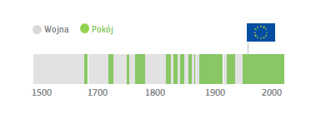

Źródło: Europejski Ośrodek Strategii Politycznej

1. **Główne tendencje**

Szereg tendencji strategicznych, politycznych, ekonomicznych i technologicznych wskazuje na to, że sytuacja dojrzała do tego, by Europa dokonała zdecydowanej zmiany w dziedzinie bezpieczeństwa i obrony.

***Czynniki strategiczne***

Po dziesięcioleciach pokoju w Europie rysuje się nowa rzeczywistość, zarówno wewnątrz naszych granic, jak i poza nimi. Państwa położone na wschód od Unii stoją w obliczu zagrożeń wojskowych, gospodarczych, politycznych i związanych z bezpieczeństwem energetycznym i są podatne na wynikające z tych zagrożeń problemy. W basenie Morza Śródziemnego i w niektórych rejonach Afryki Subsaharyjskiej rozprzestrzenianie się obszarów wyłączonych spod kontroli rządowej i narastanie konfliktów wytworzyły próżnię, w której prosperują terroryści i przestępcy. Regionalne rywalizacje przybierają na sile i jesteśmy świadkami dramatycznego wzrostu liczby ofiar cywilnych i uchodźców na całym świecie – liczba wysiedleńców przekroczyła 60 milionów. Istnienie coraz lepszej sieci połączeń zaciera granice między bezpieczeństwem wewnętrznym i zewnętrznym. Z kolei zmiana klimatu i niedobór zasobów w połączeniu ze wzrostem demograficznym i osłabieniem struktur państwowych mogą również napędzać konflikty i wywoływać niestabilność na całym świecie.

Jednocześnie relacje transatlantyckie podlegają ewolucji. Obowiązek poprawy bezpieczeństwa europejskiego spoczywa przede wszystkim w rękach samych Europejczyków. Są środki, aby to osiągnąć: w łącznym ujęciu państwa europejskie zajmują drugie miejsce na świecie pod względem wydatków na cele wojskowe. Wraz ze Stanami Zjednoczonymi i innymi państwami Europa odpowiada za światowy pokój i bezpieczeństwo. Działanie wspólnie z naszymi partnerami pozostanie dla UE normą i preferowanym wyborem, jednak powinniśmy być w stanie działać samodzielnie w razie potrzeby.

W 2016 r. rządy krajowe reagowały bardziej zdecydowanie na naglące zagrożenia dla bezpieczeństwa i obawy swoich obywateli. Budżety na obronę zostały odpowiednio zwiększone. Mamy jednak jeszcze dużo do zrobienia. Dążenie do europejskiej autonomii strategicznej wymaga zarówno większych wydatków na naszą obronę, jak i efektywniejszego i wspólnego dokonywania wydatków (zob. rysunek 2). Stany Zjednoczone już teraz inwestują ponad dwa razy więcej w obronę niż wszystkie państwa członkowskie UE razem wzięte i zwiększą swój budżet o prawie 10 % w 2018 r. Chiny w ostatnim dziesięcioleciu zwiększyły swój budżet obronny o 150 %, a w 2017 r. należy się spodziewać dalszego wzrostu o 7 %, natomiast Rosja w ostatnim roku zainwestowała w obronę 5,4 % swojego PKB.

**Rysunek 2: Europejskie wydatki na obronę w ujęciu porównawczym**

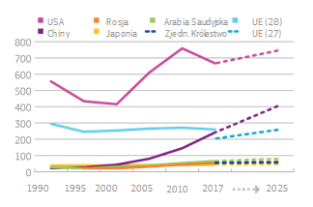

Źródło: Sztokholmski Międzynarodowy Instytut Badań nad Pokojem (dane z 2016 r.), Janes, Europejski Ośrodek Strategii Politycznej

***Czynniki polityczne***

Przywódcy UE zobowiązali się wzmocnić europejskie bezpieczeństwo i obronę. Tego żądają i oczekują od nich obywatele. Sondaże opinii publicznej jasno pokazują, że kwestia bezpieczeństwa stała się problemem numer jeden dla większości obywateli Europy (zob. rysunek 3), choć przyczyny poczucia braku bezpieczeństwa są różne w poszczególnych państwach członkowskich.

Europejczycy są również zgodni, że wspólne działania państw UE są nieodzowne dla ich bezpieczeństwa. Znaczna większość we wszystkich państwach członkowskich chciałaby zwiększenia aktywności Europy w dziedzinie bezpieczeństwa i obrony (rys. 3). Na obszarze, w którym towary, usługi, kapitał i osoby mogą swobodnie przepływać, odpowiedzialności za bezpieczeństwo nie da się podzielić ani też bezpieczeństwa nie można w pełni zagwarantować poprzez odrębne działania poszczególnych państw członkowskich. Przesłanie wyrażone przez Europejczyków nie pozostawia wątpliwości: bezpieczeństwo i obrona powinny stanowić integralną część działań naszej Unii.

**Rysunek 3: Obawy i żądania obywateli**

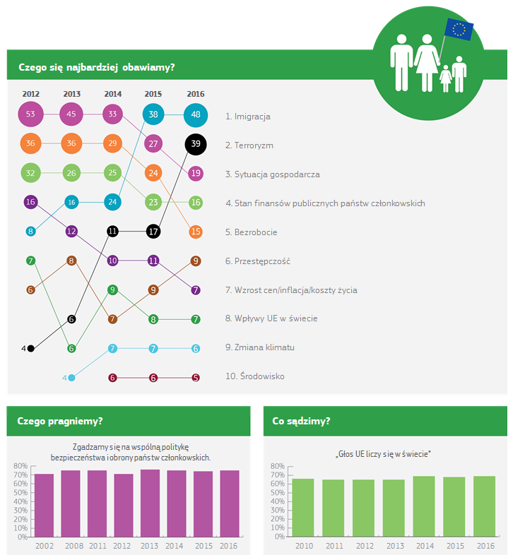

Źródło: Eurobarometr

***Czynniki ekonomiczne i technologiczne***

Rynki obrony są obecnie bardzo rozdrobnione, co powoduje brak interoperacyjności i generuje koszty utraconych korzyści rzędu co najmniej 30 mld EUR. W zestawieniu z wysokością wydatków uzyskane zdolności obronne pozostają dramatycznie nikłe (zob. rysunek 4), a wkład poszczególnych państw członkowskich w obronę europejską jest różny.

We wzajemnie połączonym, rywalizującym i złożonym świecie państwa członkowskie są po prostu za małe, aby samodzielnie osiągać pożądane rezultaty. Mocarstwa o skali kontynentalnej są do tego dużo lepiej predysponowane niż państwa małej i średniej wielkości. Korzyści ekonomii skali mają większe niż kiedykolwiek znaczenie dla poprawy skuteczności i wydajności.

Jest to w dwójnasób ważne, jako że wciąż silna jest presja wywierana na budżety krajowe. Napięcia, jakie powoduje rozdźwięk między ograniczeniami budżetowymi a konkurencyjnymi priorytetami polityki publicznej, pozostaną charakterystyczną cechą polityki gospodarczej wielu państw członkowskich. Jednocześnie nasili się konkurencja pomiędzy światowymi potęgami przemysłowymi, co spowoduje, że konieczne stanie się bardziej efektywne wykorzystanie zasobów (gospodarka o obiegu zamkniętym). Jeśli Europa chce być konkurencyjna w skali ogólnoświatowej, będzie musiała połączyć i zintegrować swój najlepszy potencjał przemysłowo-technologiczny.

Zmiany technologiczne również radykalnie przekształcają charakter i oblicze obrony i bezpieczeństwa. Duże zbiory danych, technologia chmury obliczeniowej, jak również pojazdy bezzałogowe i sztuczna inteligencja rewolucjonizują sektor obrony. Zwiększają one także przewagę technologiczną sektora cywilnego w dziedzinie obronności. Względna dostępność tego typu technologii umożliwia jednak również gwałtowne nasilenie niekonwencjonalnych, ponadnarodowych i asymetrycznych zagrożeń, takich jak ataki hybrydowe, terrorystyczne, cyberataki oraz ataki chemiczne, biologiczne i radiologiczne. Gwałtowny wzrost liczby użytkowników internetu spowodował, że cyberprzestępczość i wykorzystywanie sieci do celów terrorystycznych stały się nowym frontem działań wojennych w XXI wieku.

Sięgając dalej w przyszłość, efektywne europejskie bezpieczeństwo i obrona zależeć będą od skutecznej koordynacji głównych inwestycji UE i jej państw członkowskich w badania i rozwój. Pomoże to dotrzymać kroku nowym tendencjom i wytworzyć potencjał technologiczno-przemysłowy, którego Europa potrzebuje do zapewnienia sobie autonomii strategicznej.

**Rysunek 4: Powielanie wydatków na obronę europejską**

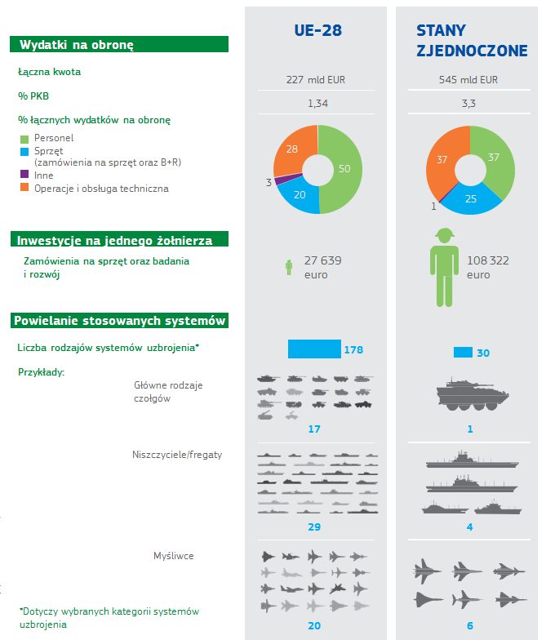

Źródło: Sztokholmski Międzynarodowy Instytut Badań nad Pokojem (dane z 2016 r.), Międzynarodowy Instytut Badań Strategicznych („Military Balance”, 2017 r.), Europejski Ośrodek Strategii Politycznej

1. **Europa w 2025 r. – ku Unii Bezpieczeństwa i Obrony**

Zagrożenia dla bezpieczeństwa są niedaleko od naszych granic i obywateli. Przywódcy polityczni zaczęli już reagować na te tendencje. Podjęto szereg inicjatyw w celu wdrożenia globalnej strategii w dziedzinie bezpieczeństwa i obrony, zacieśnienia stosunków między UE i NATO oraz umożliwienia państwom członkowskim zaangażowania się w badania w dziedzinie obronności i wspólnego budowania potencjału obronnego.

Stopniowo powstają fundamenty Europejskiej Unii Bezpieczeństwa i Obrony. Jedynie zdecydowane dążenie tą drogą sprawi, że nasi obywatele poczują się bezpieczni i będą bezpieczni. Osiągnięcie tego celu będzie wymagało postępów w szeregu obszarów.

Po pierwsze, aby państwa członkowskie były silniejsze i bardziej suwerenne w zglobalizowanym świecie, potrzebna jest szersza współpraca w ramach Unii Europejskiej, również w kwestiach obronności. Będzie się ona odbywać z pełnym poszanowaniem konstytucyjnych praw i obowiązków każdego kraju. Systematyczna współpraca w dziedzinie obrony i stopniowa integracja przyczynią się w istocie do zachowania suwerenności państw.

Po drugie, istnieją historyczne różnice w postrzeganiu zagrożeń i podejściach do strategii. Charakter zagrożeń również z czasem się zmienił. Stoimy obecnie w obliczu zagrożeń hybrydowych i ponadnarodowych oraz musimy uwzględniać znaczny wpływ konfliktów w otaczających regionach. Unia Bezpieczeństwa i Obrony powinna stanowić bodziec do ściślejszego dostosowania podejść do strategii oraz wspólnego rozumienia zagrożeń i odpowiedniej reakcji na nie. Wymagać ona będzie wspólnego podejmowania decyzji i działania, jak również większej solidarności finansowej na poziomie europejskim.

Po trzecie, charakter relacji transatlantyckich podlega ewolucji. Bardziej niż kiedykolwiek Europejczycy muszą wziąć większą odpowiedzialność za własne bezpieczeństwo. Tak jak to ma obecnie miejsce, UE i NATO będą nadal koordynować swoje działania zarówno w zakresie „twardego”, jak i „miękkiego” bezpieczeństwa. Jednocześnie UE zapewni ramy, w obrębie których – po wyjściu Wielkiej Brytanii z UE – 27 państw członkowskich, z których 21 jest państwami sojuszniczymi NATO (zob. rysunek 5), będzie wspólnie wzmacniać obronność i naprawiać istniejące niedociągnięcia. Pozwoli to UE-27 wziąć w większym stopniu odpowiedzialność za własne bezpieczeństwo i zrobić faktyczny krok naprzód, jeśli chodzi o wkład w międzynarodowy pokój i bezpieczeństwo.

Po czwarte, musimy zwiększyć zakres i efektywność wydatków na obronę. Powielanie działań przez państwa członkowskie może negatywnie wpływać na interoperacyjność ich sprzętu wojskowego. Może również prowadzić do braku przygotowania i gotowości sił zbrojnych oraz luk w zdolnościach obronnych. Aby temu zaradzić, państwa członkowskie powinny lepiej koordynować swoje wydatki na obronę. Przeważająca część środków finansowych przeznaczonych na obronę będzie nadal pochodzić ze źródeł krajowych. Jednakże budżet UE odzwierciedlający nowe ambicje w zakresie obronności, w połączeniu z zakrojonym na wielką skalę Europejskim Funduszem Obronnym, powinny umożliwić Europejczykom skuteczniejsze wydawanie i optymalne wykorzystanie środków finansowych. Rada Europejska mogłaby rozważyć, w jaki sposób pokonać obecne ograniczenia we wspólnym finansowaniu aspektów wojskowych UE, postępując w kierunku wspólnej obrony.

Ponadto systematyczna współpraca i integracja w zakresie obronności wymaga z kolei prawdziwego jednolitego rynku na użytek obronności. Oznacza to stymulowanie konkurencji przemysłowej, dostęp transgraniczny do łańcucha dostaw dla mniejszych gałęzi przemysłu, specjalizację, korzyści skali dla dostawców, optymalizację zdolności produkcyjnych, niższe koszty produkcji i bezpieczeństwo dostaw. Jednolity rynek na użytek obronności ułatwiłby również prowadzenie badań o krytycznym znaczeniu i powstawanie nowych przedsiębiorstw, co umożliwiałoby opracowywanie kluczowych technologii, których Europa potrzebuje, aby sprostać zagrożeniom dla jej bezpieczeństwa. Zmiany pociągną jednak za sobą również koszty i uzasadnione obawy, którymi trzeba będzie się zająć, stosując odpowiednie środki i zapewniając ochronę interesów bezpieczeństwa narodowego.

**Rysunek 5: Członkowie UE i członkowie NATO (2017 r.)**

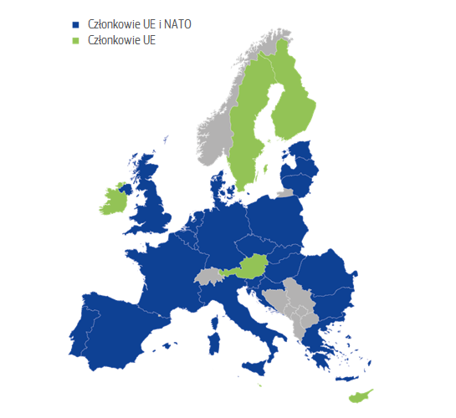

Źródło: Europejski Ośrodek Strategii Politycznej

W zależności od woli politycznej państw członkowskich do czynienia postępów we wspomnianych kwestiach można przewidzieć trzy scenariusze rozwoju sytuacji do roku 2025.

Wszystkie te scenariusze są stopniowymi krokami w tym samym kierunku. Wszystkie one uwzględniają wymienione powyżej różne tendencje i czynniki strategiczne. Elementy poszczególnych scenariuszy nie są wyczerpujące ani nie wykluczają się wzajemnie. Kładzie się w nich raczej nacisk na inne elementy, jeżeli chodzi o solidarność, operacje, zdolności, przemysł i wykorzystanie środków finansowych, w zależności od stopnia zaangażowania w Unię Bezpieczeństwa i Obrony. W scenariuszach tych opisano, do jakiego stopnia można uwolnić potencjalną unijną wartość dodaną w zależności od chęci państw członkowskich. Niektóre z elementów wymienionych w scenariuszach są już obecnie badane lub wdrażane. Wspomniane trzy scenariusze mają charakter opisowy i nie przesądzają ostatecznego stanowiska prawnego i politycznego Komisji.

***a) Współpraca w zakresie bezpieczeństwa i obrony***

W ramach tego scenariusza 27 państw członkowskich UE będzie współpracować w sprawach bezpieczeństwa i obrony częściej niż w przeszłości.

Współpraca ta pozostanie w głównej mierze dobrowolna i będzie zależeć od doraźnych decyzji podejmowanych wtedy, gdy wynikną nowe zagrożenia lub kryzysy – i o ile takowe wynikną. Coraz bardziej złożony i niestabilny świat będzie dawać podstawy do ściślejszej współpracy niż w minionych dziesięcioleciach, jednakże państwa członkowskie nie będą związane – politycznie ani prawnie – do podążania we wspólnym kierunku w kwestiach bezpieczeństwa i obrony. Solidarność będzie interpretowana i manifestowana przez każde państwo członkowskie w zależności od poszczególnych przypadków.

Unia Europejska będzie nadal mogła uruchamiać misje cywilne oraz misje i operacje wojskowe na stosunkowo niewielką skalę, mające na celu zarządzanie kryzysami. Będzie się głównie angażować w misje mające na celu budowanie potencjału, aby umacniać i reformować aparaty bezpieczeństwa i obrony krajów partnerskich, wzmacniając również przez to własną odporność UE. Bardziej skomplikowane operacje na większą skalę będą inicjowane przez państwa członkowskie dysponujące największymi możliwościami. W każdym przypadku strategiczny margines manewru Unii zależeć będzie od stopnia, w jakim państwa członkowskie będą w stanie się porozumieć.

UE będzie uzupełniać starania poszczególnych państw członkowskich i naszych głównych partnerów. W szczególności zacieśniana będzie współpraca z NATO w obszarach takich jak zagrożenia hybrydowe oraz bezpieczeństwo cybernetyczne i morskie, gdzie skuteczna reakcja wymaga połączenia twardej i miękkiej siły. Jednakże tam gdzie UE i NATO są jednocześnie obecne, NATO będzie nadal polegać na większych zdolnościach wojskowych, którymi dysponuje, natomiast UE będzie korzystać z szerszego wachlarza środków i łączyć „miękkie” narzędzia, instrumenty i działania z ukierunkowanymi misjami i operacjami wojskowymi.

Reakcja na zagrożenia niekonwencjonalne, które wymykają się podziałowi na politykę wewnętrzną i zewnętrzną, takie jak terroryzm, zagrożenia hybrydowe lub cybernetyczne, w głównej mierze zachowa charakter krajowy, lecz stanie się skuteczniejsza dzięki większemu wsparciu na poziomie UE. Unia Europejska będzie ułatwiać szerszą wymianę informacji służącą poszerzeniu wiedzy i wzmocnieniu odporności państw członkowskich. Krajowe służby bezpieczeństwa i wywiadu będą systematyczniej wymieniać informacje w celu lepszego i wspólnego rozpoznawania zagrożeń zewnętrznych. Państwa członkowskie nasilą wymianę informacji o zagrożeniach cybernetycznych i cyberatakach, co umożliwi im wypracowanie skuteczniejszych krajowych strategii, zdolności i reakcji. Unia będzie się również bezpośrednio przyczyniać do wzmacniania odporności infrastruktur krytycznych, łańcuchów dostaw oraz społeczeństw, w dziedzinach takich jak energetyka i przestrzeń kosmiczna. Europejska Straż Graniczna i Przybrzeżna pomoże monitorować i chronić granice zewnętrzne UE.

Współpraca w zakresie obronności pozostanie celem politycznym. Będzie więcej wspólnej pracy, zwłaszcza przy opracowywaniu wybranych technologii o krytycznym znaczeniu lub w związku z elementami umożliwiającymi operacje wojskowe od strony logistycznej. Poszerzanie współpracy będzie inicjowane głównie oddolnie, wskutek omówionych powyżej czynników ekonomicznych i technologicznych. Będzie ono również wiązać się ze staraniami na rzecz zwiększenia przejrzystości planowania obronnego państw członkowskich, z utworzeniem unijnego programu badań w zakresie obronności oraz ustanowieniem Europejskiego Funduszu Obronnego w celu wspólnego wypracowywania nowych zdolności. Te inicjatywy będą wspierać europejską autonomię strategiczną w zakresie technologii o krytycznym znaczeniu i sprawią, że wydatki na obronę będą skuteczniej wykorzystywane.

Europejski przemysł obronny będzie jednak nadal rozdrobniony. Przeważająca część zdolności obronnych, a w szczególności złożone platformy, będzie nadal opracowywana i zamawiana na szczeblu krajowym. Niewielki wzrost wydatków państw członkowskich na obronę nie będzie na ogół zagospodarowywany wspólnie. W rezultacie tylko nieliczne państwa UE będą utrzymywać wszystkie rodzaje sił zbrojnych, o ile w ogóle takie państwa będą. Działania UE w zakresie bezpieczeństwa i obrony będą nadal zależeć od dobrowolnych wkładów krajowych, co będzie prowadzić do niedostatecznej współpracy w krytycznych obszarach, takich jak najbardziej zaawansowane zdolności. Ograniczy to możliwość angażowania się UE w najtrudniejsze misje.

***b) Podział zadań w zakresie bezpieczeństwa i obrony***

W ramach tego scenariusza 27 państw członkowskich UE podążać będzie w kierunku dzielenia się zadaniami w zakresie bezpieczeństwa i obrony. Wykazywać one będą znacznie większą solidarność finansową i operacyjną w dziedzinie obrony, opierając się na szerszym i dogłębniejszym postrzeganiu poszczególnych zagrożeń oraz ujednoliceniu podejść do strategii.

W rezultacie UE zwiększy swoją zdolność przerzucania sił zbrojnych oraz pełnego zaangażowania w zarządzanie kryzysami zewnętrznymi i budowanie potencjału partnerów w zakresie bezpieczeństwa i obrony. Poprawi również swoją zdolność ochrony Europy w obszarach, które wymykają się podziałowi na sferę wewnętrzną i zewnętrzną, takich jak walka z terroryzmem, zwalczanie zagrożeń hybrydowych i cybernetycznych, kontrola graniczna oraz bezpieczeństwo morskie i energetyczne.

Współpraca UE z NATO zostanie jeszcze bardziej zacieśniona. UE i NATO będą systematycznie współpracować i koordynować uruchamianie pełnego zakresu swoich odpowiednich narzędzi i instrumentów. Na zewnątrz UE i NATO wzmocnią koordynację swoich działań w zakresie zarządzania kryzysowego i budowania potencjału, na przykład poprzez skoordynowane operacje nadzoru, interwencje przeciwko grupom terrorystycznym lub misje na rzecz bezpieczeństwa morskiego i ochrony granic. Tam gdzie zazębiają się kwestie bezpieczeństwa wewnętrznego i zewnętrznego, UE podejmie bardziej zdecydowane działania na rzecz opanowania tych zagrożeń i wyzwań, które sytuują się poniżej progu wyznaczonego przez klauzulę obrony zbiorowej w traktacie waszyngtońskim.

Jeżeli chodzi o zarządzanie kryzysowe, UE znacznie zwiększy swoją zdolność przerzucania na zewnątrz sił zbrojnych, co umożliwi jej prowadzenie intensywnych operacji zwalczania terroryzmu i zagrożeń hybrydowych. Więcej będzie unijnych misji – cywilnych i wojskowych – na rzecz budowania potencjału, co pomoże zwiększyć odporność krajów położonych w regionach otaczających Unię i bardziej odległych. Stanie się to łatwiejsze dzięki skuteczniejszym i solidniejszym strukturom zarządzania kryzysowego. Będzie to również wymagać większej gotowości ze strony państw członkowskich posiadających najsilniejsze siły zbrojne do wspólnego przeprowadzania trudnych misji i operacji zarządzania kryzysowego w imieniu Unii zgodnie z art. 44 Traktatu o Unii Europejskiej. Większej zdolności do działania odpowiadać będzie wola polityczna ich prowadzenia. Podejmowanie decyzji stanie się szybsze i dorówna gwałtownej prędkości, z jaką zmienia się kontekst strategiczny. UE stanie się ostatecznie silniejszym i energiczniej reagującym dostarczycielem bezpieczeństwa o strategicznej autonomii pozwalającej działać samodzielnie lub wspólnie z głównymi partnerami.

W ramach tego scenariusza UE będzie bardziej bezpośrednio zaangażowana w ochronę państw członkowskich i ich obywateli w przypadku poważnych ataków lub zakłóceń wymierzonych w dany kraj lub jego infrastruktury krytyczne. UE umożliwi współpracę między państwami członkowskimi dotyczącą systematycznego zgłaszania cyberataków. Pomoże ona podnieść odporność, zwiększyć częstotliwość ćwiczeń w dziedzinie bezpieczeństwa cybernetycznego i nadać im wymiar związany z obronnością. Ściślejsza współpraca i skuteczne ściganie zwiększą zdolność namierzania i karania przestępców i w ten sposób będą skuteczniej odstraszać od przeprowadzania cyberataków. Dane wywiadowcze państw członkowskich (analizy i oceny zagrożeń) będą systematycznie wymieniane i łączone, a Unia będzie nadal kłaść szczególny nacisk na zwalczanie finansowania terroryzmu, zorganizowanej przestępczości i prania pieniędzy. Dodatkowo wzmocniona i wykorzystywana do maksimum Europejska Straż Graniczna i Przybrzeżna będzie monitorować i chronić granice zewnętrzne UE, działając w synergii z siłami obrony. Unia zintensyfikuje również prace na rzecz dywersyfikacji źródeł energii, opracowania i propagowania norm bezpieczeństwa energetycznego, koordynacji gotowości na wypadek zagrożeń zdrowotnych i usprawnienia zarządzania ryzykiem celnym. Ponadto Unia będzie nadal rozwijać swoje programy kosmiczne, zapewniając dodatkowe usługi w dziedzinie bezpieczeństwa i obrony, w tym w zakresie nadzorowania granic i nadzoru morskiego, funkcji poszukiwawczo-ratowniczych lub bezpiecznych kanałów komunikacji rządowej. Zakres ram wsparcia obserwacji i śledzenia może zostać rozszerzony, aby przeciwdziałać zagrożeniom cybernetycznym lub innym zagrożeniom dla satelitów lub obiektów infrastruktury naziemnej.

W dziedzinie obrony współpraca między państwami członkowskimi stanie się raczej normą, a nie wyjątkiem. Krajowe planowanie obronne zostanie znacznie bardziej dopasowane, ułatwiając państwom członkowskim współpracę przy nabywaniu i utrzymywaniu zdolności, co poprawi interoperacyjność. Powielanie działań przez państwa członkowskie zostanie radykalnie ograniczone. Opracowywanie i zamawianie złożonych platform prowadzone będzie w ramach współpracy. Mając przed sobą ambitne cele Europejskiego Funduszu Obronnego, państwa członkowskie będą bardziej systematycznie rozwijać zdolności wielonarodowe w wielu obszarach, w tym w dziedzinie transportu strategicznego, systemów zdalnie sterowanych statków powietrznych, nadzoru morskiego i komunikacji satelitarnej, jak również w zakresie zdolności ofensywnych. Wsparcie dla tych zdolności wielonarodowych stanowić będą wspólne planowanie i struktury dowodzenia na poziomie UE oraz logistyka. W szczególności elementy awaryjnych sił wielonarodowych oraz dowództwo medyczne i ogólnounijne dowództwo transportu powietrznego stanowić będą skuteczne wsparcie dla misji i operacji UE, natomiast wspólna europejska kultura wojskowa będzie się rozwijać dzięki wspólnemu kształceniu, szkoleniom i manewrom na wielką skalę. Oprócz tego w ramach programów europejskich opracowywane będą technologie o krytycznym znaczeniu, zwłaszcza w dziedzinie sztucznej inteligencji, biotechnologii i systemów komputerowych o dużej wydajności. Możliwe będzie utworzone europejskiego centrum monitorowania, którego zadaniem byłoby śledzenie bezpośrednich inwestycji zagranicznych w te krytyczne technologie i analizowanie ich ewentualnych skutków. Europa będzie sprawniej działać dzięki interoperacyjnym obronnym zdolnościom lądowym, powietrznym, kosmicznym i morskim. Ponadto zasoby będą wykorzystywane w bardziej racjonalny sposób dzięki korzyściom skali, jakie uzyska skonsolidowany przemysł obronny działający na ogólnounijnym rynku wyposażenia obronnego, oraz dzięki korzystnym warunkom finansowania w całych łańcuchach dostaw obejmujących małe i średnie przedsiębiorstwa.

***c) Wspólna obrona i bezpieczeństwo***

W ramach tego scenariusza państwa członkowskie jeszcze bardziej pogłębią współpracę i integrację, dążąc do wspólnej obrony i bezpieczeństwa. Przesłanki, na jakich będzie się opierać taka Unia Bezpieczeństwa i Obrony, stanowić będą globalne czynniki strategiczne, ekonomiczne i technologiczne oraz impuls polityczny ze strony obywateli europejskich na rzecz wspólnej europejskiej obrony i bezpieczeństwa.

Solidarność i wzajemna pomoc, jakiej będą sobie udzielać państwa członkowskie w sferze bezpieczeństwa i obrony, stanie się normą w oparciu o pełne wykorzystanie art. 42 Traktatu o Unii Europejskiej, który obejmuje stopniowe kształtowanie wspólnej unijnej polityki obronnej prowadzące do wspólnej obrony.

Przy pełnym poszanowaniu zobowiązań państw członkowskich, które realizacji swojej wspólnej obrony upatrują w ramach Organizacji Traktatu Północnoatlantyckiego, ochrona Europy stanie się wzajemnie wzmacniającym się obowiązkiem UE i NATO. Wspólne europejskie bezpieczeństwo i obrona, stanowiące uzupełnienie NATO, wzmocni odporność Europy i będzie chronić Unię przed różnymi formami agresji oraz zapewni naszym obywatelom oczekiwane poczucie bezpieczeństwa.

UE będzie w stanie prowadzić zaawansowane operacje w celu lepszej ochrony Europy, w tym ewentualnie operacje przeciwko grupom terrorystycznym, operacje morskie we wrogim otoczeniu lub akcje cyberobrony.

Zagrożenia dla bezpieczeństwa będą systematycznie monitorowane i wspólnie oceniane, w ścisłej współpracy z krajowymi służbami bezpieczeństwa i wywiadu. Planowanie awaryjne będzie prowadzone na poziomie europejskim, łącząc ze sobą bliżej kwestie bezpieczeństwa wewnętrznego i zewnętrznego. Wzajemne połączenie interesów bezpieczeństwa narodowego doprowadzi do powstania autentycznych europejskich interesów w sferze bezpieczeństwa.

Podstawę zwiększonej zdolności do działania na poziomie UE stanowić będzie większy stopień integracji sił obronnych państw członkowskich, co dodatkowo pogłębi solidarność państw członkowskich. Siły te zostaną rozlokowane i będą stale dostępne na potrzeby błyskawicznego rozmieszczenia w imieniu Unii. Będą one uczestniczyć w regularnych wspólnych manewrach wojskowych oraz w regularnych szkoleniach w Europejskich Kolegiach Obrony, aby ułatwić ujednolicenie podejść do strategii.

Na arenie wewnętrznej UE zwiększy odporność własną i odporność państw członkowskich dzięki polityce sektorowej w takich obszarach jak bezpieczeństwo cybernetyczne, ochrona infrastruktury krytycznej czy przeciwdziałanie brutalnemu ekstremizmowi. Jeśli chodzi o bezpieczeństwo cybernetyczne, UE będzie koordynować scenariusze reakcji i działania w przypadku cyberataków lub zewnętrznej ingerencji w demokratyczne procedury państw członkowskich, w tym poprzez systematyczną wymianę informacji, współpracę technologiczną i wspólne doktryny. Działania Europejskiej Straży Granicznej i Przybrzeżnej będą prowadzone w oparciu o stałe europejskie siły morskie oraz europejskie źródła danych wywiadowczych, takie jak systemy zdalnie sterowanych statków powietrznych lub satelity. Zostaną utworzone europejskie siły ochrony ludności, które będą szybko reagować w przypadkach klęsk żywiołowych lub katastrof spowodowanych przez człowieka. Stałe porozumienia między państwami członkowskimi umożliwią szybkie przemieszczanie wyposażenia wojskowego w całej Europie.

Planowanie obronne państw członkowskich zostanie w pełni zsynchronizowane, a krajowe priorytety w zakresie rozwoju zdolności stanowić będą odbicie uzgodnionych priorytetów europejskich. Zdolności te będą następnie rozwijane w oparciu o ścisłą współpracę, a nawet integrację lub specjalizację.

Zdolności w takich obszarach jak nadzór nad przestrzenią kosmiczną i powietrzną oraz nadzór morski, komunikacja, strategiczny transport powietrzny i cybernetyka będą przedmiotem wspólnych zamówień składanych przez państwa członkowskie przy wsparciu Europejskiego Funduszu Obronnego w celu zapewnienia natychmiastowej reakcji. Europa będzie w stanie aktywować cybernetyczne zdolności wykrywające i ofensywne. Zostaną znacznie rozbudowane oparte na współpracy wielonarodowe programy w zakresie rozwoju i zamówień, w takich obszarach jak samoloty transportowe, śmigłowce, środki rozpoznania czy zdolności obronne w zakresie CBRJ. Wszystkie te działania bazować będą na rzeczywistym europejskim rynku obrony obejmującym europejski mechanizm monitorowania i ochrony kluczowych obszarów działalności strategicznej przed wrogimi przejęciami zewnętrznymi. Specjalna europejska agencja badań nad obronnością będzie wspierać dalekosiężne innowacje w dziedzinie obronności i pomoże przełożyć je na przyszłe zdolności wojskowe. Najnowsza wiedza będzie wspólnie gromadzona, co umożliwi podmiotom prowadzącym prace badawcze o krytycznym znaczeniu i przedsiębiorstwom typu start-up opracowanie kluczowych technologii, które pozwolą opanować zagrożenia dla bezpieczeństwa Europy. Dzięki właściwemu połączeniu kompetencji i konsolidacji, specjalizacji, korzyściom skali, wspólnemu korzystaniu z drogiego sprzętu wojskowego i innowacjom technologicznym zostanie osiągnięta efektywność wydatków na obronę oraz większa ilość i lepsza jakość rezultatów uzyskanych w dziedzinie obronności.

|  |  |  |  |  |
| --- | --- | --- | --- | --- |
|  | **Zasady** | **Działania** | **Zdolności** | **Efektywność** |
| **Scenariusz a)**  **Współpraca w zakresie bezpieczeństwa i obrony** | UE uzupełnia wysiłki państw członkowskich, solidarność jest nadal doraźna i indywidualnie interpretowana przez państwa członkowskie. | Misje na rzecz budowania potencjału, małe operacje zarządzania kryzysami, szersza wymiana danych wywiadowczych, wsparcie UE na rzecz odporności państw członkowskich. Kontynuacja współpracy UE-NATO na dotychczasowych zasadach. | Opracowywanie wybranych kluczowych technologii na poziomie UE przy jednoczesnych trudnościach w zachowaniu pełnego zakresu zdolności; ograniczone wykorzystanie Europejskiego Funduszu Obronnego. | Początkowe korzyści skali. |
| **Scenariusz b)**  **Podział zadań w zakresie bezpieczeństwa i obrony** | UE uzupełnia wysiłki państw członkowskich, solidarność operacyjna i finansowa państw członkowskich staje się normą. | Zarządzanie kryzysowe, budowanie potencjału i ochrona na styku polityki wewnętrznej i zewnętrznej. Państwa członkowskie prowadzą monitorowanie/pomagają sobie nawzajem w kwestii bezpieczeństwa cybernetycznego i wymieniają dane wywiadowcze, Europejska Straż Graniczna i Przybrzeżna strzeże granic zewnętrznych. UE i NATO koordynują cały zakres obszarów tzw. „twardego” i „miękkiego” bezpieczeństwa. | Wspólne finansowanie kluczowych zdolności i wspólne nabywanie zdolności wielonarodowych przy wsparciu Europejskiego Funduszu Obronnego.  Wspólne planowanie i rozwój łańcuchów wartości. | Znaczne korzyści skali na rynku obrony na skalę europejską, korzystne warunki finansowania w całym łańcuch dostaw w sektorze obronności. |
| **Scenariusz c)**  **Wspólna obrona i bezpieczeństwo** | Solidarność i wzajemna pomoc, wspólna obrona przewidziana w Traktacie. | Trudne operacje wymuszające pod przewodnictwem UE; wspólne monitorowanie i ocena zagrożeń oraz planowanie awaryjne. Bezpieczeństwo cybernetyczne na poziomie UE. Działania Europejskiej Straży Granicznej i Przybrzeżnej prowadzone w oparciu o stałe siły morskie oraz europejskie źródła danych wywiadowczych, takie jak drony i satelity. Europejskie siły ochrony ludności. Wspólne europejskie bezpieczeństwo i obrona, stanowiące uzupełnienie NATO, wzmocni odporność Europy i będzie chronić Unię przed różnymi formami agresji. | Wspólne finansowanie i nabywanie zdolności przy wsparciu z budżetu UE. Niezależność technologiczna. | Efektywność wydatków na obronę dzięki większym korzyściom skali, specjalizacji, wspólnemu korzystaniu z drogiego sprzętu wojskowego i innowacjom technologicznym, w celu ograniczenia kosztów obrony i lepszego przygotowania na konkurencję międzynarodową. |

**Rysunek 6: Elementy Europejskiej Unii Bezpieczeństwa i Obrony**

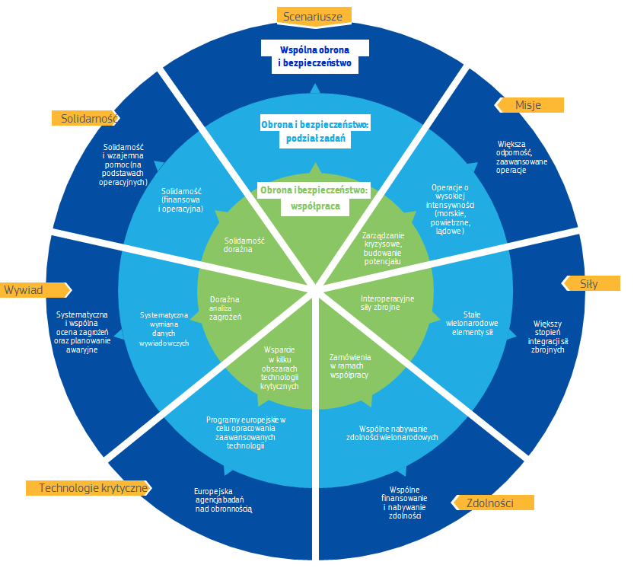

1. **Dalsze kroki**

Zwiększenie bezpieczeństwa Europy jest koniecznością. Państwa członkowskie będą kierować tym procesem. Będą one określać stopień zaangażowania na poziomie europejskim, a następnie go urzeczywistniać, przy wsparciu ze strony instytucji UE. Obecnie realizowane inicjatywy jasno wskazują, że państwa członkowskie i instytucje UE podążają już tą drogą. Pytanie brzmi jak szybko państwa członkowskie pragną stworzyć realną Europejską Unię Bezpieczeństwa i Obrony? W jakim stopniu chcą przewidywać zjawiska wynikające z kontekstu strategicznego, a nie tylko na nie reagować? Na ile głęboko są przekonane, że odpowiedzialność za bezpieczeństwo Europy spoczywa na niej samej?

Dotychczasowe obawy są znane i trzeba je rozwiać. Przyszłość Unii Europejskiej jako pokojowego projektu dla przyszłych pokoleń obecnie zależy między innymi od utworzenia Unii Bezpieczeństwa i Obrony – przyjmując rok 2025 za horyzont czasowy, państwa członkowskie postanowią, jaką drogą i z jaką szybkością chcą podążać, aby chronić naszych obywateli.

**DODATEK**

**Traktat o Unii Europejskiej**

**Postanowienia dotyczące wspólnej polityki bezpieczeństwa i obrony**

**Artykuł 42**

1. Wspólna polityka bezpieczeństwa i obrony stanowi integralną część wspólnej polityki zagranicznej i bezpieczeństwa. Zapewnia Unii zdolność operacyjną opartą na środkach cywilnych i wojskowych. Unia może z nich korzystać w przeprowadzanych poza Unią misjach utrzymania pokoju, zapobiegania konfliktom i wzmacniania międzynarodowego bezpieczeństwa, zgodnie z zasadami Karty Narodów Zjednoczonych. Zadania te są wykonywane w oparciu o zdolności, jakie zapewniają Państwa Członkowskie.

2. Wspólna polityka bezpieczeństwa i obrony obejmuje stopniowe określanie wspólnej polityki obronnej Unii. Doprowadzi ona do stworzenia wspólnej obrony, jeżeli Rada Europejska, stanowiąc jednomyślnie, tak zadecyduje. W takim przypadku Rada Europejska zaleca Państwom Członkowskim przyjęcie stosownej decyzji zgodnie z ich odpowiednimi wymogami konstytucyjnymi.

Polityka Unii w rozumieniu niniejszej sekcji nie uchybia specyficznemu charakterowi polityki bezpieczeństwa i obronnej niektórych Państw Członkowskich. Szanuje ona wynikające z Traktatu Północnoatlantyckiego zobowiązania Państw Członkowskich, które uważają, że ich wspólna obrona jest wykonywana w ramach Organizacji Traktatu Północnoatlantyckiego (NATO) oraz jest zgodna z przyjętą w tych ramach wspólną polityką bezpieczeństwa i obronną.

3. Państwa Członkowskie, w celu realizacji wspólnej polityki bezpieczeństwa i obrony, oddają do dyspozycji Unii swoje zdolności cywilne i wojskowe, aby przyczynić się do osiągnięcia celów określonych przez Radę. Państwa Członkowskie wspólnie powołujące siły wielonarodowe mogą również przekazać je do dyspozycji wspólnej polityki bezpieczeństwa i obrony.

Państwa Członkowskie zobowiązują się do stopniowej poprawy swoich zdolności wojskowych. Agencja do spraw Rozwoju Zdolności Obronnych, Badań, Zakupów i Uzbrojenia (zwana dalej „Europejską Agencją Obrony”) określa wymogi operacyjne, wspiera środki ich realizacji, przyczynia się do określania i, w stosownych przypadkach, wprowadzania w życie wszelkich użytecznych środków wzmacniających bazę przemysłową i technologiczną sektora obrony, bierze udział w określaniu europejskiej polityki w zakresie zdolności i uzbrojenia oraz wspomaga Radę w ocenie poprawy zdolności wojskowych.

4. Decyzje dotyczące wspólnej polityki bezpieczeństwa i obrony, w tym decyzje w sprawie podjęcia misji, o których mowa w niniejszym artykule, są przyjmowane przez Radę stanowiącą jednomyślnie na wniosek wysokiego przedstawiciela Unii do spraw zagranicznych i polityki bezpieczeństwa lub z inicjatywy Państwa Członkowskiego. Wysoki przedstawiciel może zaproponować, w stosownych przypadkach wspólnie z Komisją, użycie zarówno środków krajowych, jak i instrumentów Unii.

5. W celu ochrony wartości Unii i służenia jej interesom Rada może powierzyć wykonanie danej misji, w ramach Unii, grupie Państw Członkowskich. Wykonanie takiej misji reguluje artykuł 44.

6. Państwa Członkowskie, które spełniają wyższe kryteria zdolności wojskowej i które zaciągnęły w tej dziedzinie dalej idące zobowiązania, mając na względzie najbardziej wymagające misje, ustanawiają stałą współpracę strukturalną w ramach Unii. Współpracę tę reguluje artykuł 46. Nie narusza ona postanowień artykułu 43.

7. W przypadku gdy jakiekolwiek Państwo Członkowskie stanie się ofiarą napaści zbrojnej na jego terytorium, pozostałe Państwa Członkowskie mają w stosunku do niego obowiązek udzielenia pomocy i wsparcia przy zastosowaniu wszelkich dostępnych im środków, zgodnie z artykułem 51 Karty Narodów Zjednoczonych. Nie ma to wpływu na szczególny charakter polityki bezpieczeństwa i obrony niektórych Państw Członkowskich.

Zobowiązania i współpraca w tej dziedzinie pozostają zgodne ze zobowiązaniami zaciągniętymi w ramach Organizacji Traktatu Północnoatlantyckiego, która dla państw będących jej członkami pozostaje podstawą ich zbiorowej obrony i forum dla jej wykonywania.

**Artykuł 43**

1. Misje, o których mowa w artykule 42 ustęp 1, przy prowadzeniu których Unia może użyć środków cywilnych i wojskowych, obejmują wspólne działania rozbrojeniowe, misje humanitarne i ratunkowe, misje wojskowego doradztwa i wsparcia, misje zapobiegania konfliktom i utrzymywania pokoju, misje zbrojne służące zarządzaniu kryzysowemu, w tym misje przywracania pokoju i operacje stabilizacji sytuacji po zakończeniu konfliktów. Wszystkie te misje mogą przyczyniać się do walki z terroryzmem, w tym poprzez wspieranie państw trzecich w zwalczaniu terroryzmu na ich terytoriach.

2. Rada przyjmuje decyzje dotyczące misji, o których mowa w ustępie 1, określając ich cel i zakres, jak również ogólne warunki ich przeprowadzania. Wysoki przedstawiciel Unii do spraw zagranicznych i polityki bezpieczeństwa, pod kierunkiem Rady oraz w ścisłym i stałym porozumieniu z Komitetem Politycznym i Bezpieczeństwa, czuwa nad koordynacją cywilnych i wojskowych aspektów tych misji.

**Artykuł 44**

1. W ramach decyzji przyjmowanych zgodnie z artykułem 43, Rada może powierzyć przeprowadzenie misji grupie Państw Członkowskich, które wyrażą taką wolę i które dysponują zdolnościami wymaganymi dla tej misji. Te Państwa Członkowskie, wspólnie z wysokim przedstawicielem Unii do spraw zagranicznych i polityki bezpieczeństwa, uzgadniają między sobą sposób zarządzania misją.

2. Państwa Członkowskie uczestniczące w misji informują regularnie Radę o jej przebiegu z własnej inicjatywy lub na wniosek innego Państwa Członkowskiego. Jeżeli wykonanie misji spowoduje powstanie istotnych konsekwencji lub jeżeli wymaga zmiany celu, zakresu lub warunków misji określonych w decyzjach, o których mowa w ustępie 1, uczestniczące Państwa Członkowskie niezwłocznie informują o tym Radę. W takich przypadkach Rada przyjmuje niezbędne decyzje.

**Artykuł 45**

1. Europejska Agencja Obrony, o której mowa w artykule 42 ustęp 3, podlegająca Radzie, ma za zadanie:

a) przyczyniać się do określania celów zdolności wojskowych Państw Członkowskich i oceny wykonania zobowiązań w zakresie zdolności podjętych przez Państwa Członkowskie;

b) wspierać harmonizację wymagań operacyjnych i ustanowienie skutecznych i spójnych metod dokonywania zamówień;

c) zgłaszać wielostronne projekty dla osiągnięcia celów zdolności wojskowych oraz zapewniać koordynację programów realizowanych przez Państwa Członkowskie i zarządzanie konkretnymi programami współpracy;

d) wspierać badania nad technologiami obronnymi oraz koordynować i planować wspólne działania badawcze i studia nad rozwiązaniami technicznymi odpowiadającymi przyszłym wymaganiom operacyjnym;

e) przyczyniać się do określania wszelkich użytecznych środków wzmacniających bazę przemysłową i technologiczną sektora obrony oraz zwiększających efektywność wydatków wojskowych i, w stosownych przypadkach, wprowadzać w życie te środki.

2. Europejska Agencja Obrony jest otwarta dla wszystkich Państw Członkowskich pragnących uczestniczyć w jej pracach. Rada, stanowiąc większością kwalifikowaną, przyjmuje decyzję określającą statut, siedzibę i zasady funkcjonowania Agencji. Decyzja ta uwzględnia poziom faktycznego uczestnictwa w działaniach Agencji. W ramach Agencji tworzy się specjalne grupy skupiające Państwa Członkowskie uczestniczące we wspólnych projektach. Agencja wykonuje swoje działania, w miarę potrzeby, w powiązaniu z Komisją.

**Artykuł 46**

1. Państwa Członkowskie pragnące wziąć udział w stałej współpracy strukturalnej, o której mowa w artykule 42 ustęp 6, które spełniają kryteria i które przyjęły zobowiązania w zakresie zdolności wojskowych wymienione w Protokole w sprawie stałej współpracy strukturalnej, notyfikują swój zamiar Radzie i wysokiemu przedstawicielowi Unii do spraw zagranicznych i polityki bezpieczeństwa.

2. W terminie trzech miesięcy od notyfikacji, o której mowa w ustępie 1, Rada przyjmuje decyzję ustanawiającą stałą współpracę strukturalną i określającą listę uczestniczących Państw Członkowskich. Rada stanowi większością kwalifikowaną po konsultacji z wysokim przedstawicielem.

3. Każde Państwo Członkowskie, które na późniejszym etapie pragnie wziąć udział w stałej współpracy strukturalnej, notyfikuje swój zamiar Radzie i wysokiemu przedstawicielowi.

Rada przyjmuje decyzję potwierdzającą udział zainteresowanego Państwa Członkowskiego, które spełnia kryteria i przyjmuje zobowiązania, o których mowa w artykułach 1 i 2 Protokołu w sprawie stałej współpracy strukturalnej. Rada stanowi większością kwalifikowaną po konsultacji z wysokim przedstawicielem. W głosowaniu biorą udział tylko członkowie Rady reprezentujący uczestniczące Państwa Członkowskie.

Większość kwalifikowaną określa się zgodnie z artykułem 238 ustęp 3 litera a) Traktatu o funkcjonowaniu Unii Europejskiej.

4. Jeżeli uczestniczące Państwo Członkowskie przestało spełniać kryteria lub nie jest w stanie wypełniać zobowiązań, o których mowa w artykułach 1 i 2 Protokołu w sprawie stałej współpracy strukturalnej, Rada może przyjąć decyzję zawieszającą udział tego Państwa.

Rada stanowi większością kwalifikowaną. W głosowaniu biorą udział tylko członkowie Rady reprezentujący uczestniczące Państwa Członkowskie, z wyjątkiem zainteresowanego Państwa Członkowskiego.

Większość kwalifikowaną określa się zgodnie z artykułem 238 ustęp 3 litera a) Traktatu o funkcjonowaniu Unii Europejskiej.

5. Jeżeli uczestniczące Państwo Członkowskie pragnie wycofać się ze stałej współpracy strukturalnej, notyfikuje swoją decyzję Radzie, która przyjmuje do wiadomości, że uczestnictwo zainteresowanego Państwa Członkowskiego zakończyło się.

6. Decyzje i zalecenia Rady w ramach stałej współpracy strukturalnej, inne niż decyzje i zalecenia przewidziane w ustępach 2–5, są przyjmowane jednomyślnie. Do celów niniejszego ustępu jednomyślność stanowiona jest jedynie głosami przedstawicieli uczestniczących Państw Członkowskich.